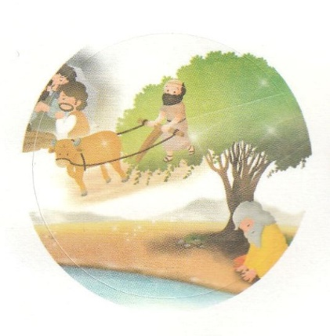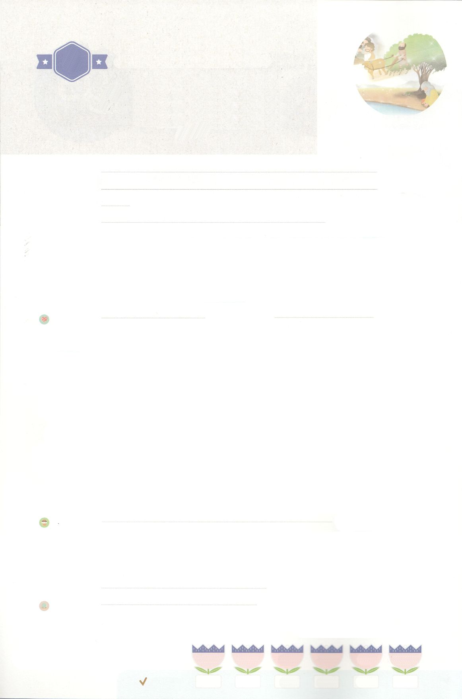

まいにち

れいはい

れいはいはさいこうのしゅくふく

あらかじめ　あじわった

エリヤ

いのり　　　　　　　　　　　　　　　　　　　　　　　　　　　　　　　　　　　　　　　　　　しかいしゃ

しとしんじょう　　　　　　　　　　　　　　　　　　　　　　　　　　　　　　　　　　　　　　みんなで

さんび　　　　　しんさんびか499ばん（きゅう277ばん）「やみにすむひとびとみよ」、ヨハネ14しょう６せつ（2021ねんこどもさんび)

せいしょ　　　　　　　　　　　　　　　　　　　　　　　　　　　　　　　　　　Iれつおう19:1～7

**I列王19:1～7**がえにしだののでになってっていると、ひとりのいがにさわって、「きて、べなさい」とった。はた。すると、ののところに、けでいたパンつと、のったつぼがあった。はそれをべ、そしてんで、またになった。それから、のいがもうってて、にさわり、「きて、べなさい。はまだいのだから」とった。（5～7）

みことば　　　　　　　　　あらかじめ　あじわった　エリヤ　　　　　　　　　　　　しかいしゃ

　エリヤは、をすると、なできごとやわざわいがこるとっていました。

しかし、アハブとイゼベルは、バアルとアシェラをおがんでいました。

　はカルメルで、をてたアハブとイゼベルにうりの850と

ので、**ただエリヤひとりだけ**のりに、によって**え**てくださいました。そして

をそうとしたイゼベルからげたエリヤに、のをえてくださいました。

しいとにをぐようにわれ、バアルにひざをかがめず、バアルにづけ

しなかったを7000しているとわれました。

　エリヤは、ただをって、すべてをえてくださったのみことばにって

きました。

いのり　　　　　　　　　　　　　　　　　　　　　　　　　　　　　　　　　いっしょに　おおきなこえで

いのりましょう

かみさま　ありがとうございます！　エリヤのように　どんな　じょうきょうでも　かみさまだけに

つかえて　れいはいして　いのる　レムナントに　なりたいです。　いきておられる　イエス・キリストの　みなによって　おいのりします。アーメン

しゅのいのり　　　　　　　　　　　　　　　　　いっしょに　しゅのいのりを　いのって　れいはいを　おえましょう

フォーラム　　　　　　　　　　　　　　　　　　きょうの　みことばを　きいて　パパとママと　はなしを　しましょう

　　　　　６日　　　　　７日　　　　　８日　　　　９日　　　 　 10日　　　　11日

まいにち

　　　　　　　　　　　　 　 チェックしよう　げつよう　　　かよう　 　　すいよう　　 もくよう　 　きんよう　　 どよう

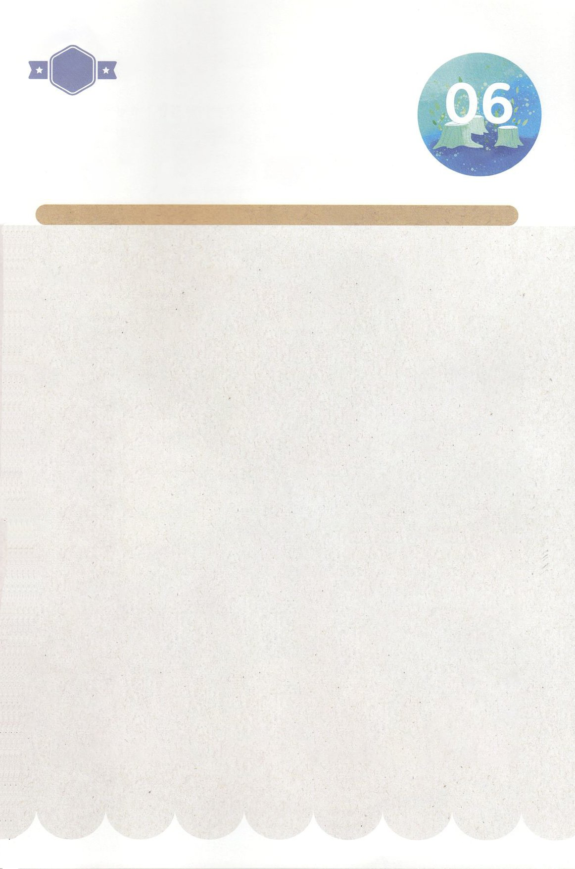

１３３とは、みことばを　１にち　３かい　３かいずつ　よめば

　　　　　　　　いっしゅうかんに　おぼえることが　できるという　いみです。

あまくて　ふしぎな　かみさまの　みことばを　まいにち　よみましょう。

よく　みえる　ところに　はっておいて　いっしゅうかん

くりかえし　よんで　みことばを　おぼえましょう

あま～い

１３３

みことば　あんしょう

**げつようび**

**それから、しゅの　つかいが**

**もういちど　もどってきて、**

**かれに　さわり、**

**「おきて、たべなさい。**

**たびは　まだ　とおいのだから」**

**と　いった。**

Iれつおう19しょう7せつのみことば

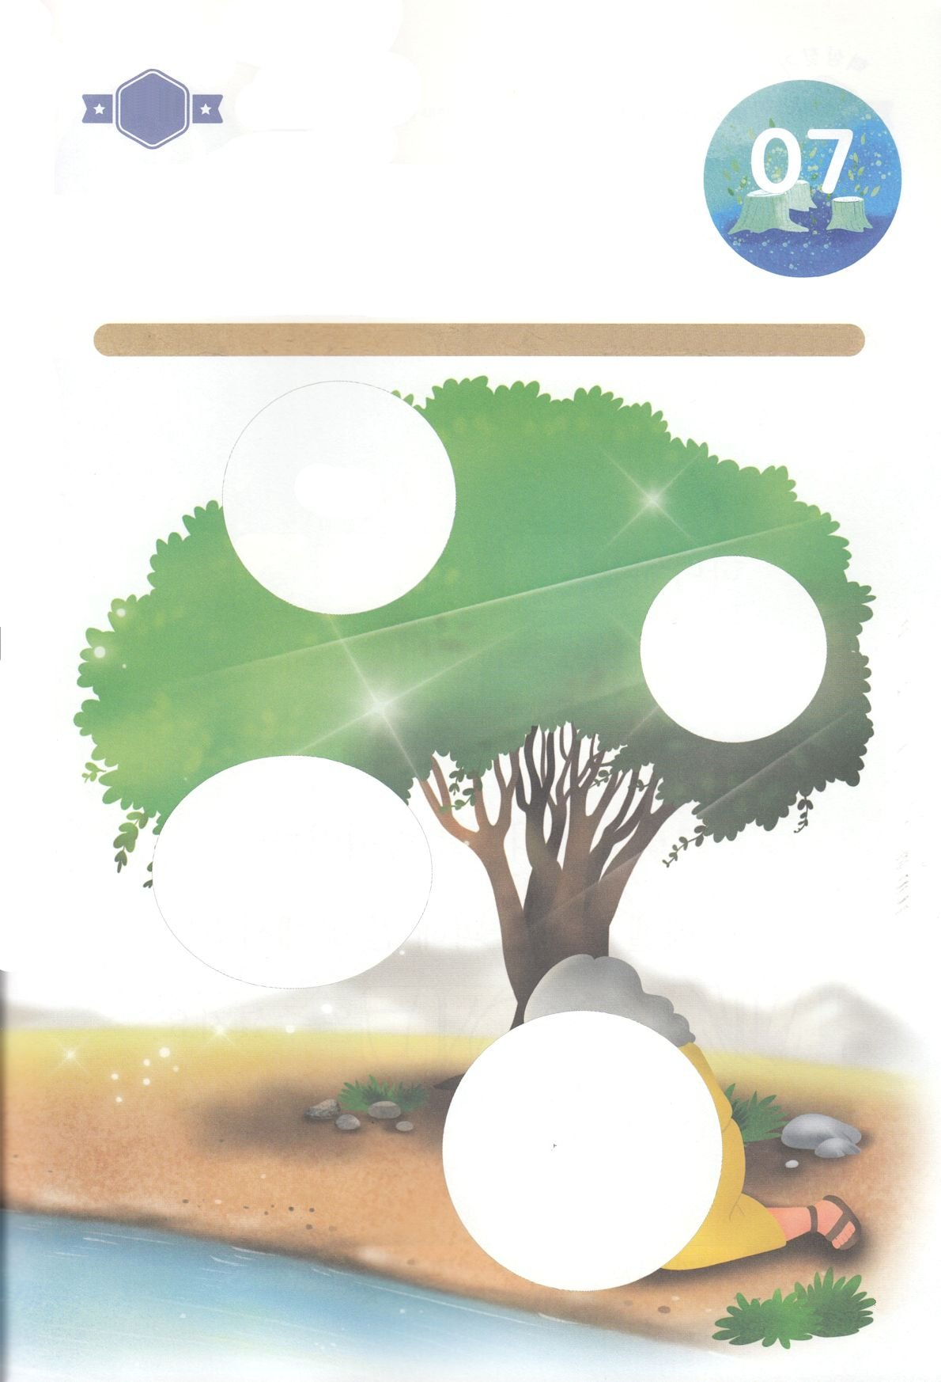

きって　はろう

　　　しゅなる　かみさまの　ちからが　のぞんだ　エリヤが　おこした　きせきに

よって　アハブおうと　イゼベルおうひは　エリヤを　ころせと　めいれい

しました。エリヤは　それを　しって　あらのに　にげました。

つかれた　エリヤは　えにしだの　きの　かげに　すわり　かみさまに

いのりました。　エリヤの　こころと　じょうたいは　どうだったのかを

かんがえながら　つぎの　ページから　あう　えを　はりましょう。

ちょきちょき

きって　はろう

**かようび**

じゅんびするもの┃はさみ、のり、つぎのページ

はるところ

はるところ

はるところ

はるところ

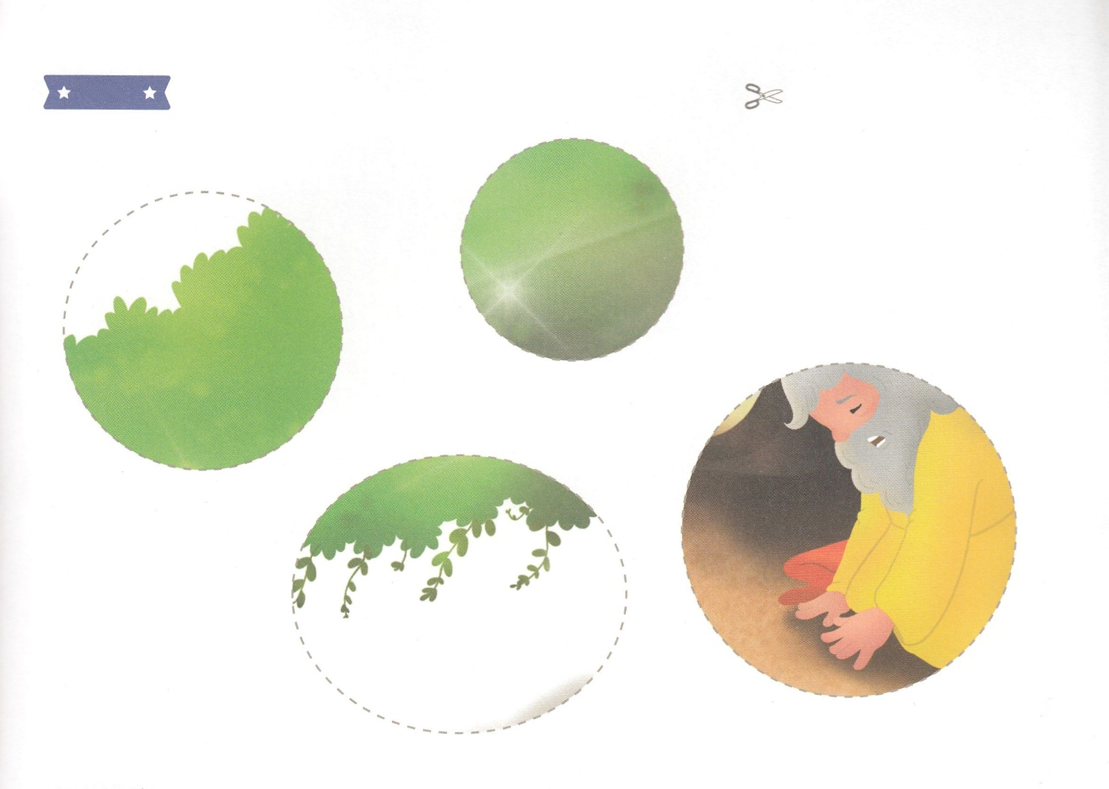

　ふろく　　　　　　　　　　　　　　　　　　　　　　　　　　　　　　　　　　　　　　　　　きりぬいて　つかってください

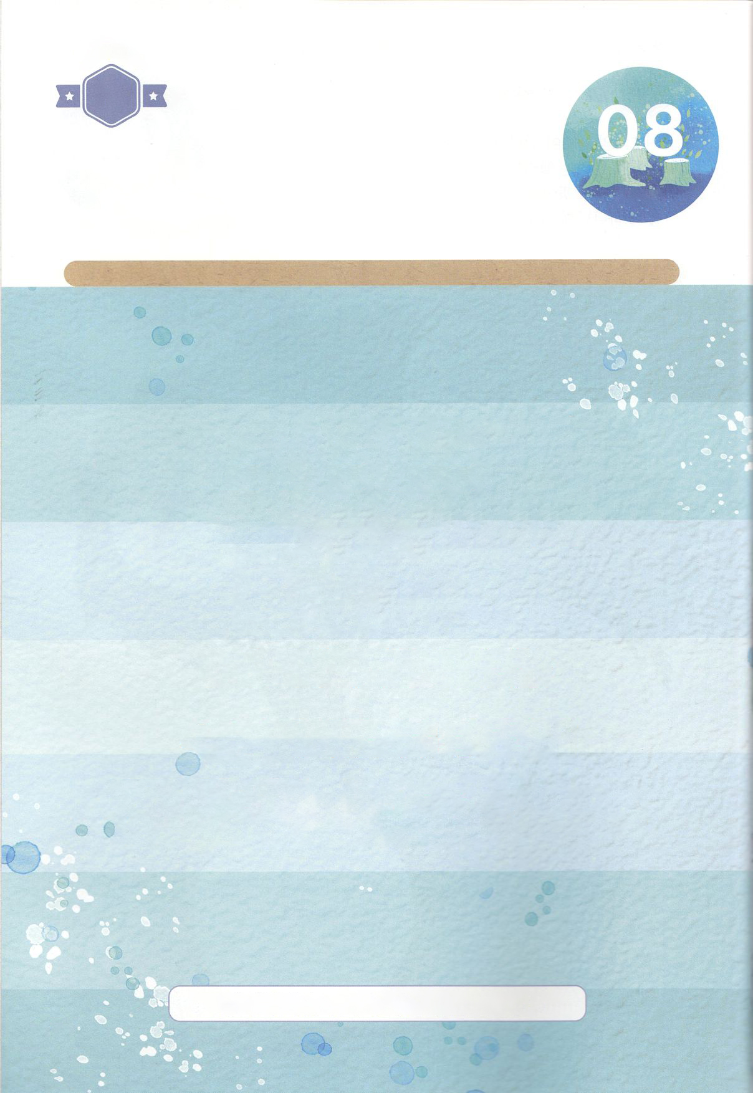

はーい！

わたしです！

かくしんさがし

かくしんの　ないようを　こころに　きざみましょう

きょうも　パパとママと　いっしょに　れいはいしましょう。

きょうの　みことばで　じゅうような　たんごを　もういちど

かんがえてみましょう。

したの　あいている　ところに　あう　ことばを　いれましょう。

**すいようび**

かみさまは　ただ　エリヤ　ひとりだけ　の

　いのり　に、ひ　によって

こたえて　くださいました。

そして　じぶんを　ころそうとした

イゼベルおうひから　にげた　エリヤに、

かみさま　の　けいやく　を

あたえて　くださいました。

　ひとりだけ　ただ　エリヤ　いのり　こたえて　かみさま　けいやく

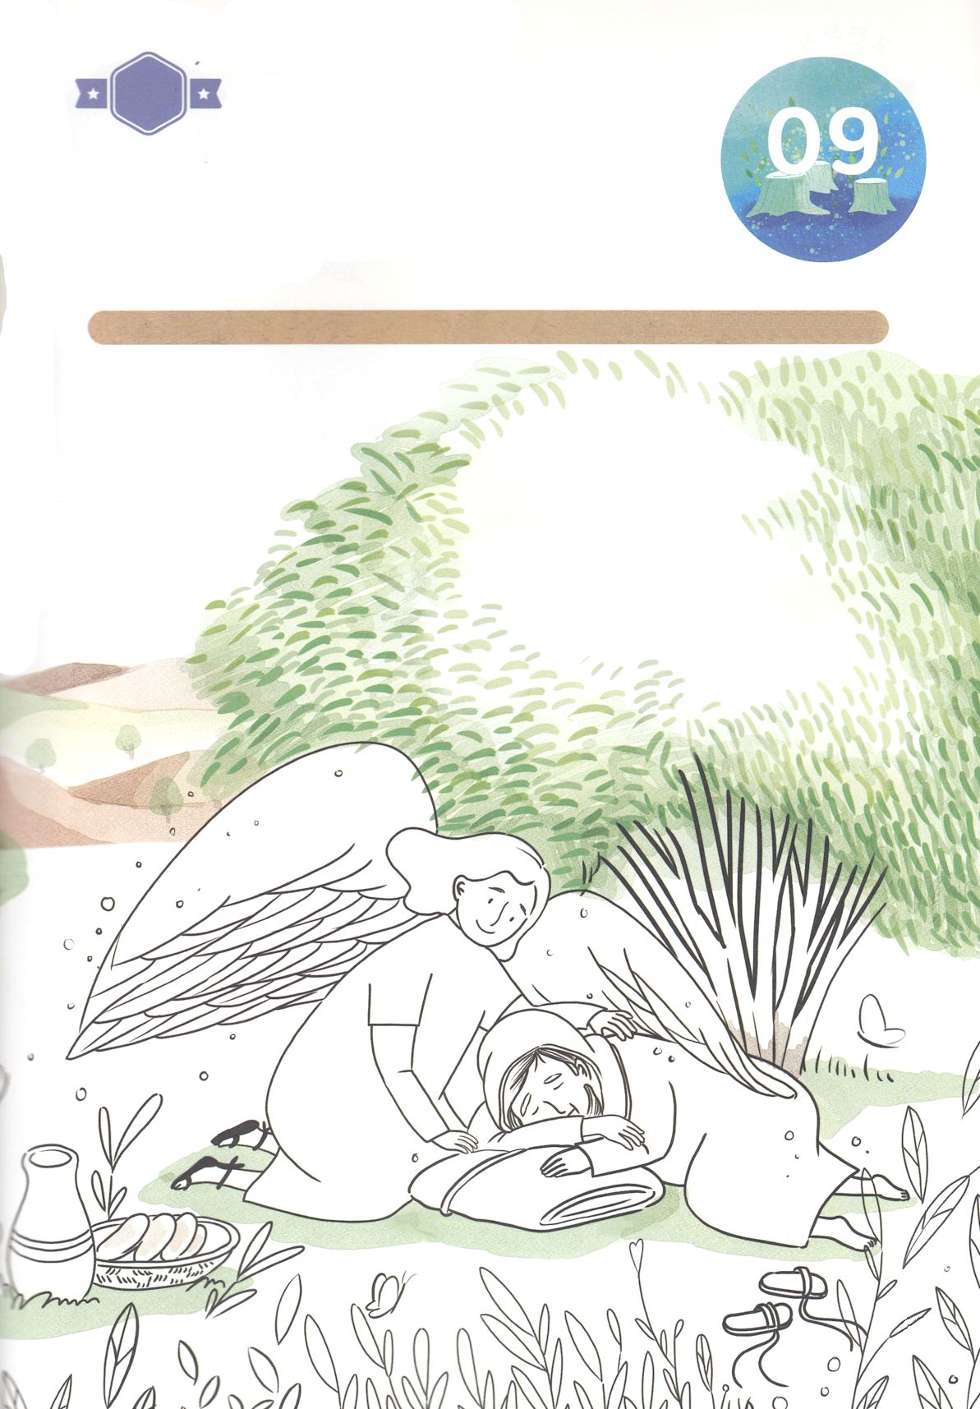

かくれている　えを　みつけたり　きれいに　いろを

ぬったり　しましょう

　　　アハブおうと　イゼベルおうひが　ころせと　めいれい　した　ときにも

　　　かみさまは　エリヤと　ともに　おられ　みことばによって　みちびいて

　　　くださいました。　みことばによって　ちからを　うけて　みちびかれた

　　　エリヤのことを　おもいながら　したの　えに　いろを　ぬりましょう。

どこ？

さがして　いろをぬろう

じゅんびするもの┃いろをぬるどうぐ

**もくようび**



パパとママと　いっしょに　おはなしして

かみさまが　よろこばれる　かんがえ　ことば　こうどうを

えで　ひょうげんしましょう。

わたしと　わたしの　かぞくが　ふくいんの　ために　しているのに

だれかが　きらったり　いじめたり　したら　どうしますか。

パパとママと　いっしょに　はなしを　して　えか　じで

ひょうげんしましょう。

ひそひそ

ひょうげんしよう

**きんようび**

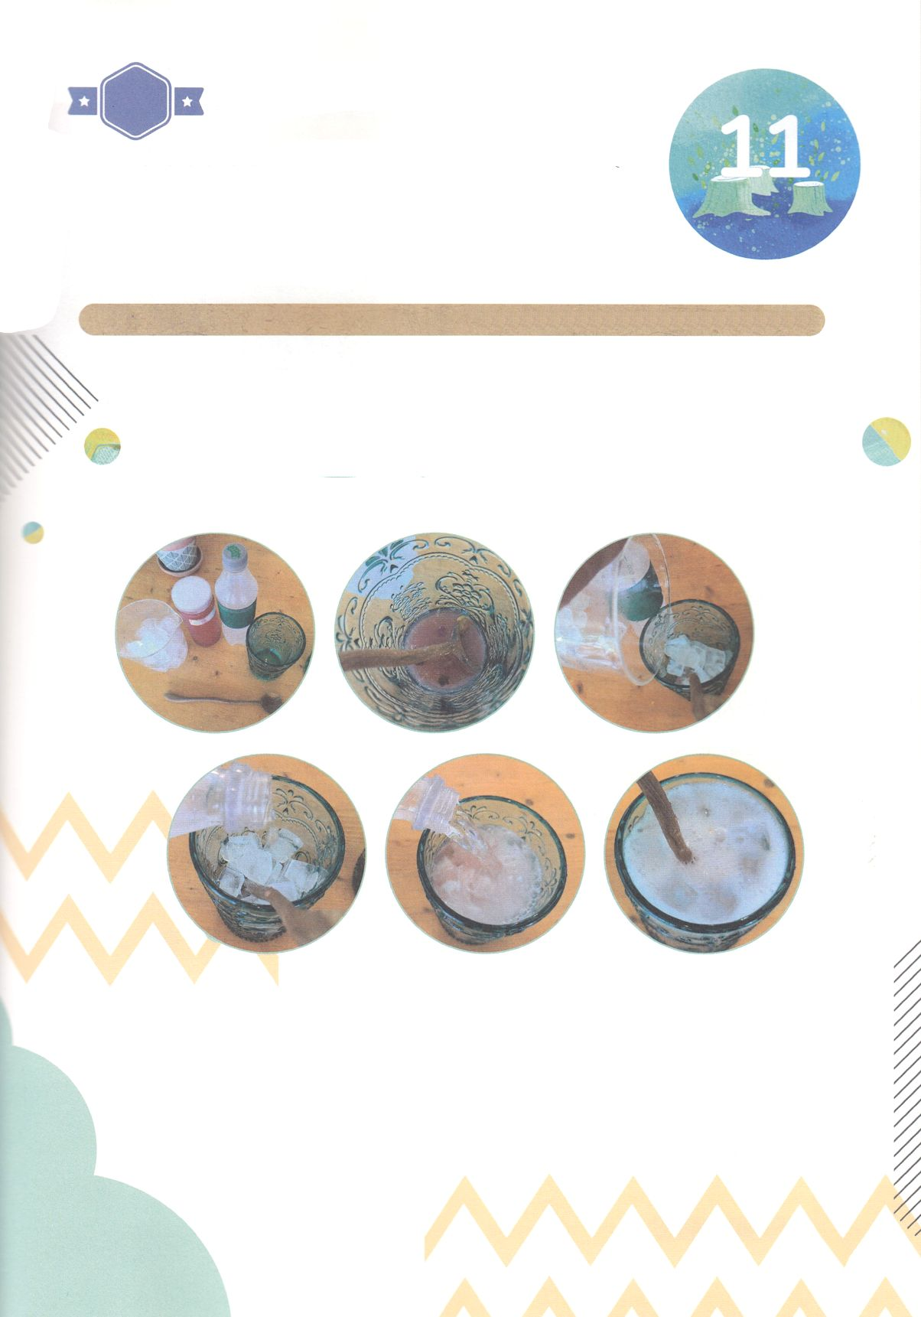

たのしい　ワークをして　いっしゅうかんの　みことばを

こころに　きざみましょう

　　カルメルさんで　エリヤは　ただ　せいれいに　みたされて　いつわりの

　　よげんしゃ　850にんと　ひとびとの　まえに　たちました。

　　わたしも　ただ　せいれいに　みたされて　まいにち　しょうりする

　　ことが　できます。　したの　ワークを　しながら　ただ　せいれいに

　　みたされることに　ついて　はなしを　わかちあいましょう。

パッパ

パッパ

ワーク

**どようび**

じゅんびするもの┃こおり、くだものシロップ、たんさんいんりょう、きれいなガラスコップ

こおり　ジュースを

つくろう

１．ガラスコップに　くだものシロップを　いれます

２．こおりを　いれます

３．たんさんいんりょうを　ガラスコップの　ふちまで　いっぱい

　　そそぎます

４．このとき　のみものが　いっぱいで　ない　じょうたいと

　　いっぱいに　なった　じょうたいを　みて　せいれいに　みたされる

　　ことを　せつめいしましょう

５．いのって　かぞくと　いっしょに　のみましょう

**わたしは、あなたを**

**エジプトのくに、どれいの　いえから　つれだした、**

**あなたのかみ、**

**しゅである。**